Задача – создать зоопарк, для животных реализовать иерархию классов как на схеме,

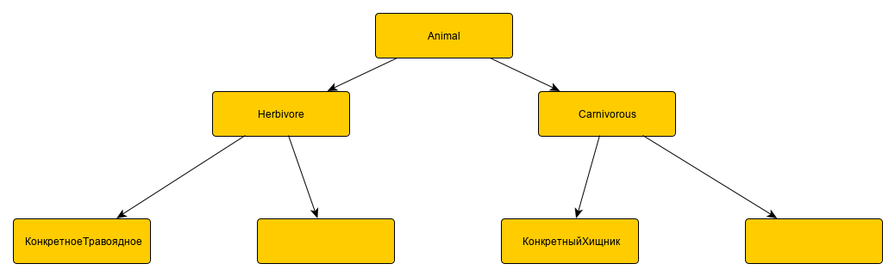 переопределить для них метод eat(…) соответствующим образом – для этого потребуется создать аналогичную архитектуру для классов для еды, создать супер тип food от него унаследовать два класса описывающих пищу животного и растительного происхождения.

Добавить в зоопарк вольеры (надо будет создать новый класс), для хищных и травоядных животных, при создании вольера должна быть возможность указать его размер, число от 1 до Н обозначающее сколько там может быть животных. Добавить в вольеры метод addAnimal(…), который будет добавлять в вольер животное, или если мест нет, то выводить информацию об этом в консоль. Должна быть возможность с помощью вольера как-то взаимодействовать с находящимися внутри животными.

Добавить животных, львов, тигров, лемуров, жирафов и т.д. по 2/3 штуки хищников и травоядных.

Создать по 2 вольера для травоядных животных и хищников, заполнить их животными.

Добавить больше еды.

Требования к классам:

1. Классы Животные, Хищники и травоядные должны быть абстрактными
2. Классы для еды тоже
3. При попытке накормить хищника травой должно выводиться сообщение в консоль о невозможности этого действия, аналогично для класса травоядных